关于开展2017届毕业生审核就业证明材料工作的通知
2017届辅导员、2017届毕业生：
为了了解2017届毕业生就业情况，正确统计毕业生就业信息，做好档案派遣工作，现将2017届毕业生审核就业证明材料的工作安排通知如下：
- 签订、审核就业证明材料的流程
1.登陆“天府SPOC”>就业信息系统>毕业生就业信息 ：按要求录入准确的协议内容；
- 携带就业证明材料进行审核：“录用证明”由辅导员审核；“其他就业证明材料”由就业老师审核、盖章（1-508）；
（就业证明材料包含：录用证明、三方协议、劳动合同、单位接收证明、升学通知书、公考通知相关证明材料等）
二、关于“毕业去向”的说明
1.毕业去向包括11项内容，学生根据自己的实际情况进行选择，在就业信息系统，对不同的“毕业去向”有不同说明，请详细参看；
2.选择“自主创业”、“自由职业”选项，需填写《普通高校毕业生灵活就业登记表基本信息项》，请在附件中下载；

就业指导中心
2016.12.14

应届生就业协议签订流程
解除签约单位变更签约单位
签订新的单位
N
Y
1)原三方协议
（一式三份）2)解约证明
携带录用证明材料
N
录入“录用证明”信息
签订录用证明
流程
辅导员审核
材料存档
Y
携带其他就业材料
N
录入“其他就业协议”信息
签订其他就业协议
流程
就业老师审核
材料存档
Y
违约流程
就业老师审核
发放新的三方协议

“就业信息系统”使用指南
1.登录天府SPOC
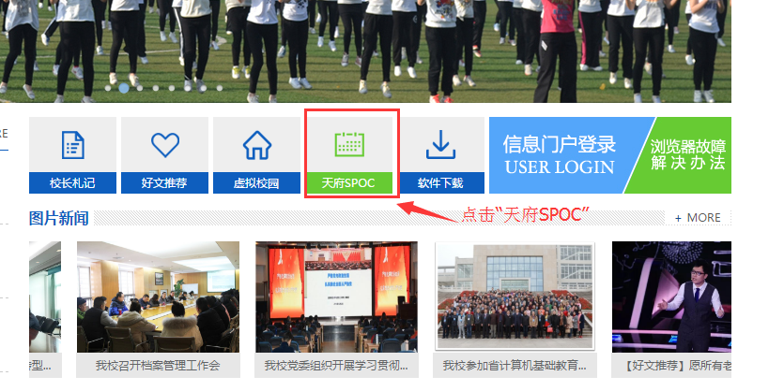
2.输入学号及密码,进入管理页面
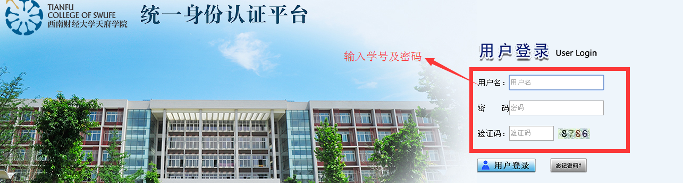
3.点击“就业信息系统”，进入就业信息管理页面
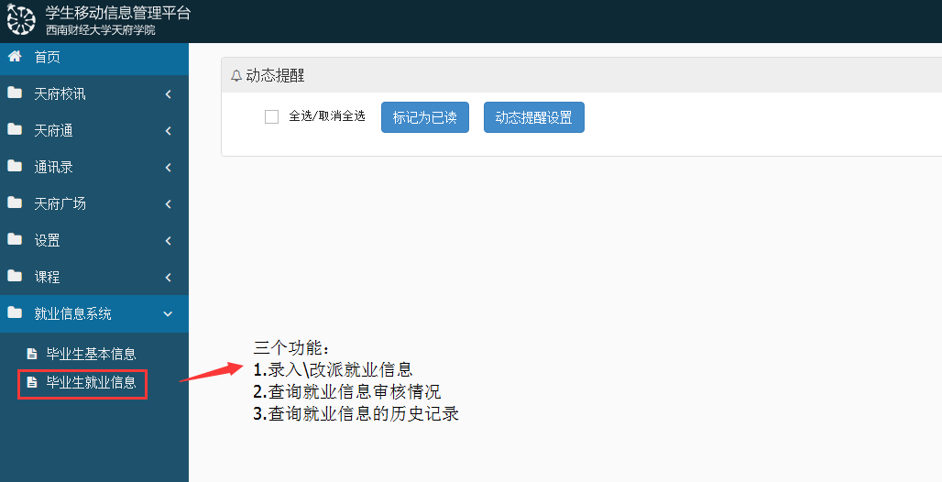

4.“毕业去向信息”的三个功能:
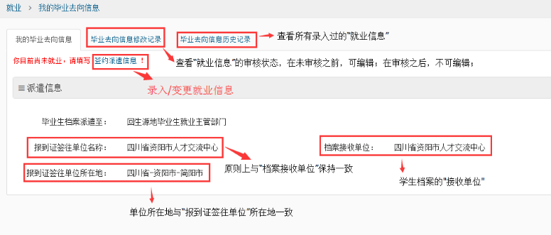

5.进入“填写签约派遣信息”界面
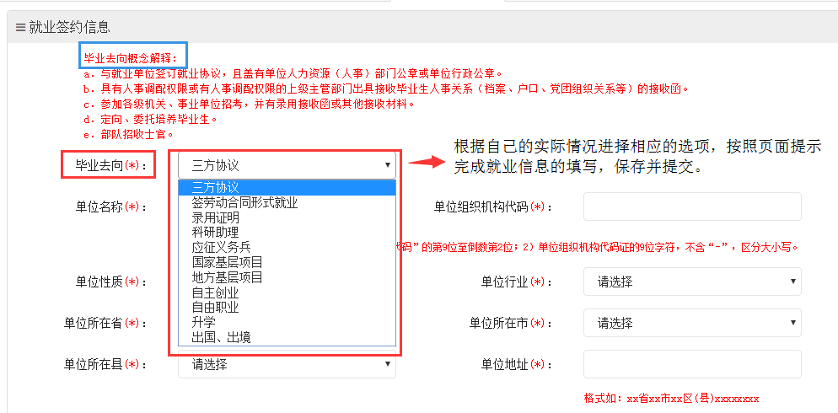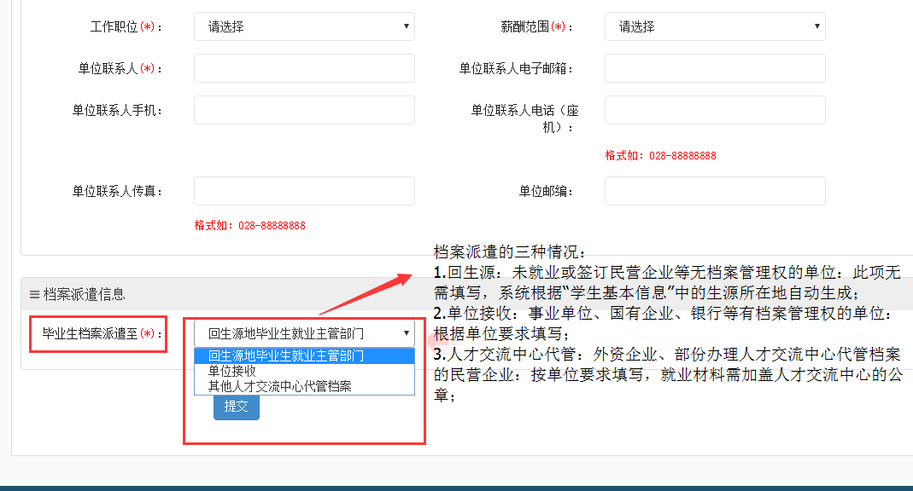

6.提交就业信息后，请带相关材料进行审核，审核之前可编辑，审核后不可编辑；

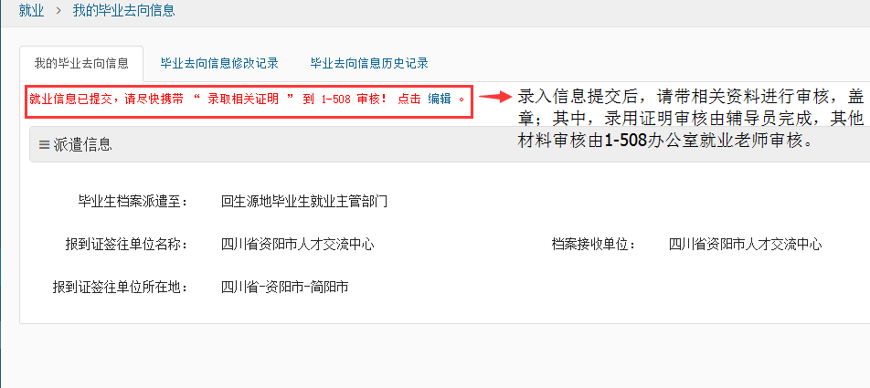

7.审核通过后的页面显示：
